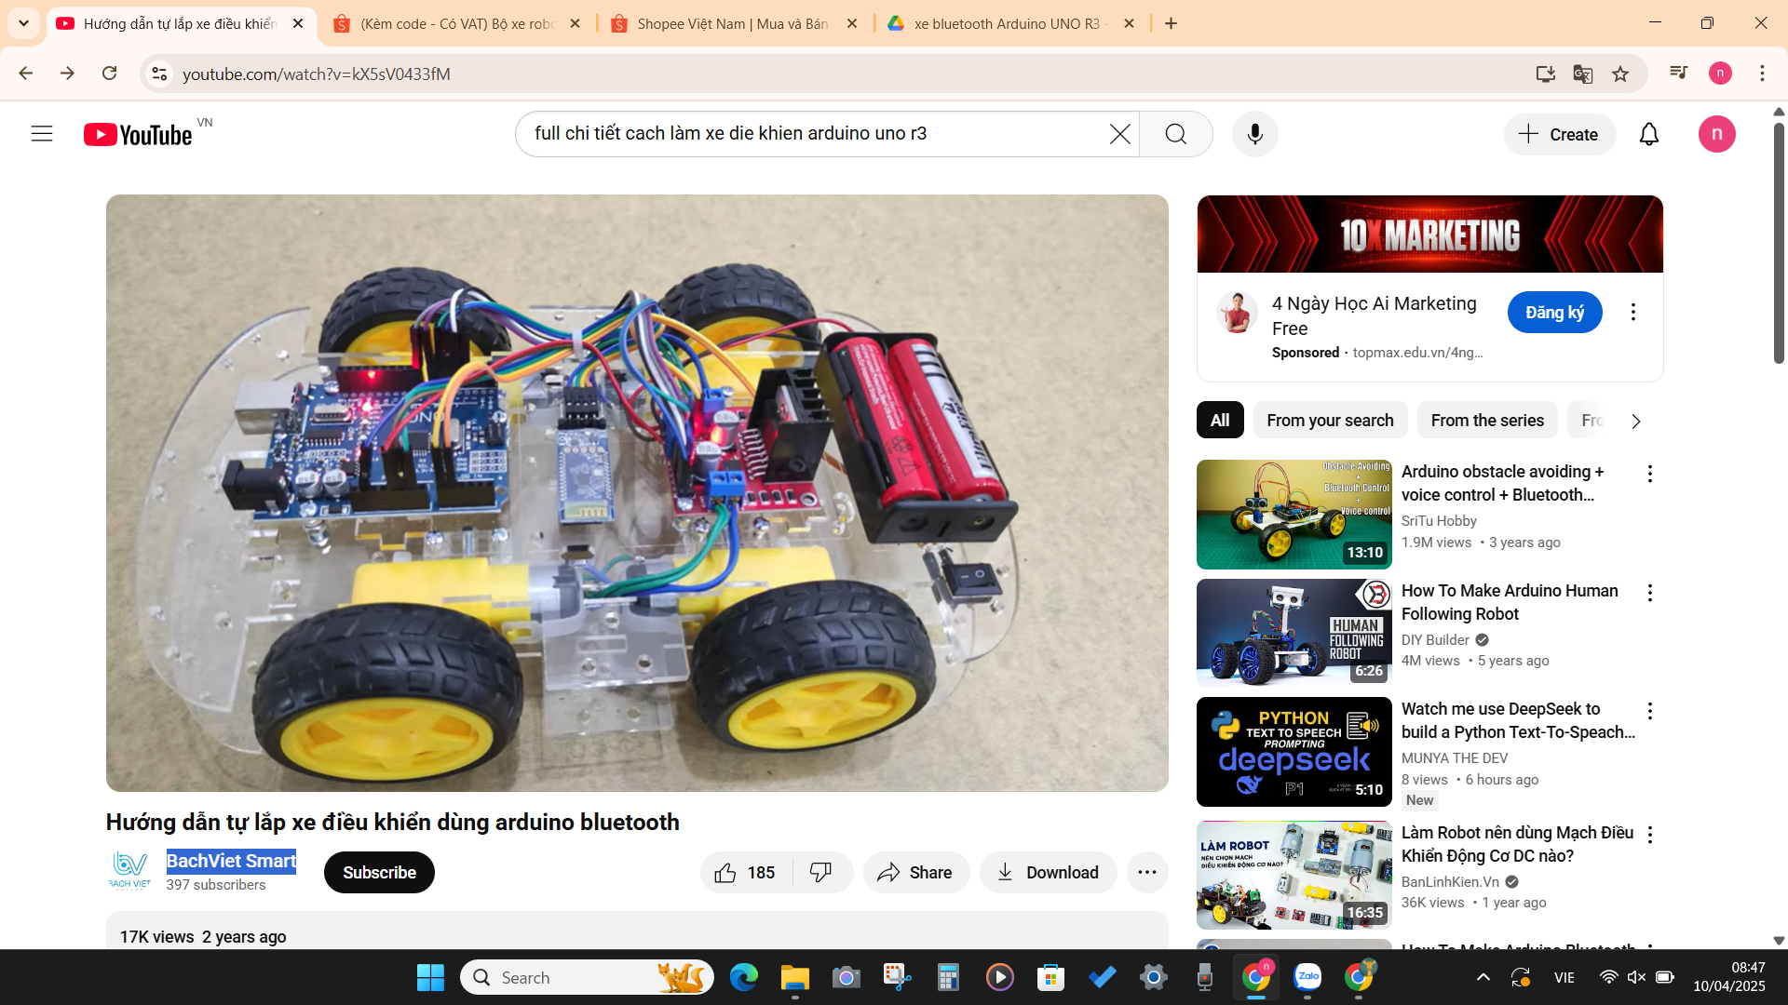

+ Chuẩn bị
blynk app
Tải app arduino bluetooth rc car
4 motor kèm khung chạy 2 đầu -> ghép nối với đế đỡ arduino - > đẩy đà motor về 1 phía ( kèm dây 2 đầu có đen – trắng )
+ 2 khung arduino mica
test protues :
+ hc-05 module bluetooth
+ relay
+ arduino uno r3
+ DC L298 : điều khiển motor

